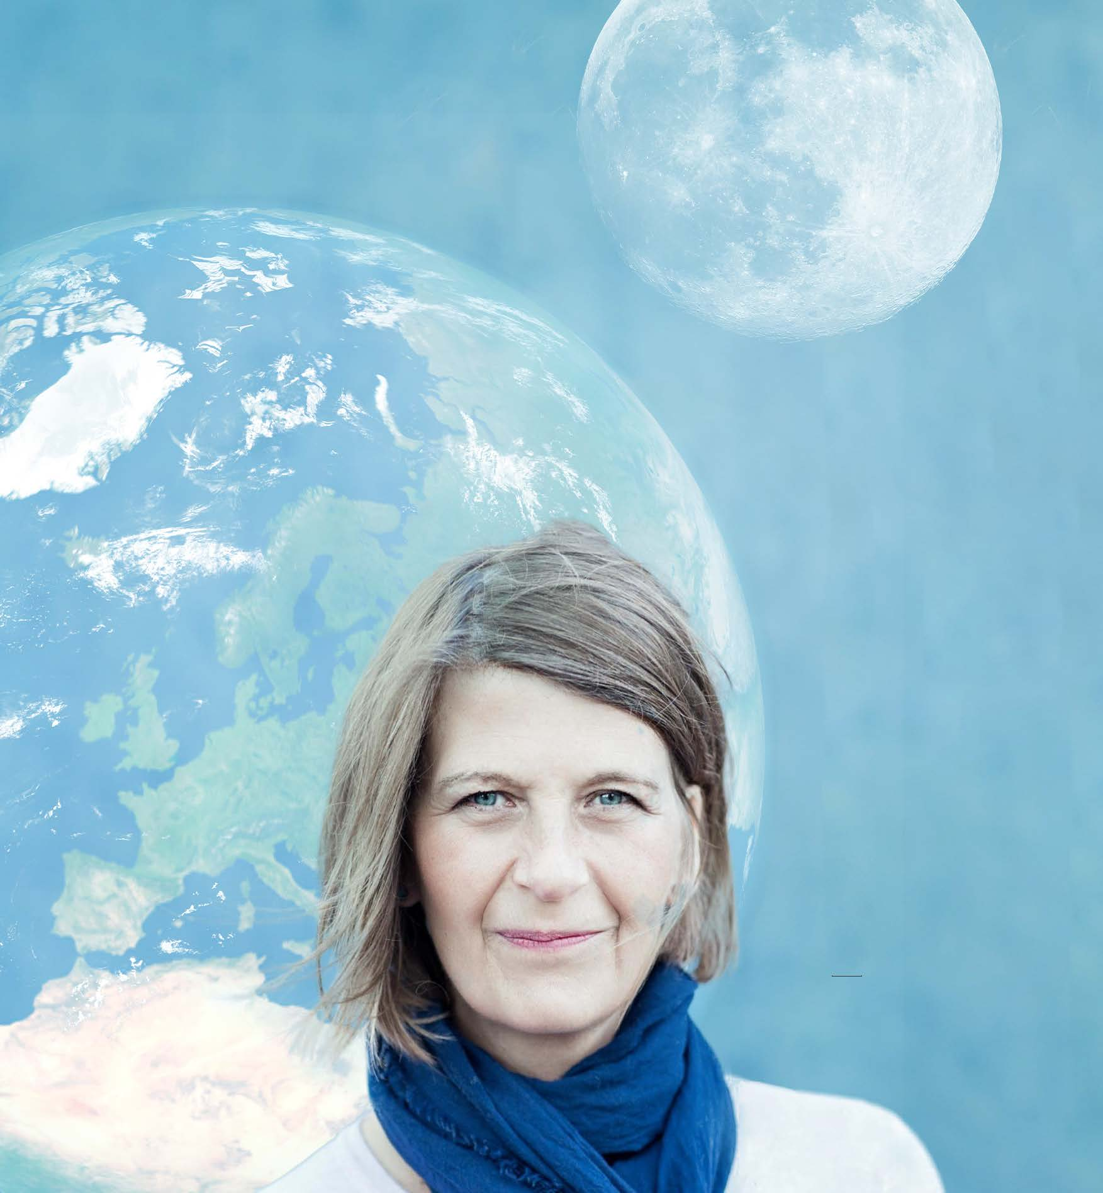

**Torsdag den 26. SEPTEMBER 2024 KL. 14.00 – 17.000**

**HOTEL COMWELL I KOLDING**

**Tilmelding via Demensfælleskabets tilmeldingsportal, deltagelse er gratis**

[**www.kolding.dk/demens**](http://www.kolding.dk/demens)

**65.000**

**har hørt den HJERTELIGE & HÅBSGIVENDE teaterfortælling**

**KOM TIL GRIBENDE TEATERFORTÆLLING OM**

DEMENSREJSEN

**fra Jorden til Månen**

**v. Vibeke Drevsen Bach**

***Manuskriptforfatter, skuespiller & konceptudvikler***

***DEMENSEKSPERT & KULTURUDVIKLER.***